РНЦ РАО в Приволжском федеральном округе на базе ФГАОУ ВО «Казанский (Приволжский) федеральный университет»

1. Сведения об основных направлениях фундаментальных и прикладных исследований Приволжского регионального научного центра Российской академии образования
1.1. Направление «Внедрение компетентностного подхода при разработке и апробации основных профессиональных образовательных программ высшего образования по УГСН «Образование и педагогические науки» (уровень образования: бакалавриат, магистратура и аспирантура, профиль «Педагог основного общего образования»)
Руководитель проекта: Гафуров Ильшат Рафкатович, доктор экономических наук, профессор, руководитель Казанского (Приволжского) РНЦ РАО, ректор ФГАОУ ВО К(П)ФУ, член-корреспондент РАО.
Цель проекта: Повышение качества подготовки педагогов по укрупненной группе специальностей и направлений подготовки (УГСН) «Образование и педагогические науки» (уровень образования бакалавриат, магистратура и аспирантура, профиль «Педагог основного общего образования»).
В 2017 году завершен второй этап проекта.
Задачи второго этапа проекта:
- Разработка и апробация новых основных профессиональных образовательных программ по уровням образования бакалавриат, магистратура и аспирантура с направленностью (профилем) «Педагог основного общего образования» в форме сетевого взаимодействия с использованием новых технологий реализации программ.
- Разработка методических рекомендаций по внедрению новых основных профессиональных образовательных программ по уровням образования бакалавриат, магистратура и аспирантура с направленностью (профилем) «Педагог основного общего образования».
1.2. Направление «Стратегическая академическая единица «Учитель XXI века»»
Руководитель проекта: Калимуллин Айдар Минимансурович, доктор исторических наук, профессор, соруководитель Приволжского РНЦ РАО, директор Института психологии и образования К(П)ФУ, координатор педагогического образования К(П)ФУ.
Целью создания и развития САЕ «Учитель XXI века» являются разработка концепции рефлексивного и исследовательски-ориентированного педагогического образования, проектирование и реализация новой структурно-функциональной модели подготовки педагога в классическом университете.
Задачи:
- Определение и обоснование научных, содержательных, технологических и организационных основ рефлексивного и исследовательски-ориентированного непрерывного педагогического образования в контексте современных глобальных вызовов с учетом современных требований и потребностей образовательной практики;
- Проектирование и научное обоснование организационных и технологических основ двухфазного последовательного университетского образования, рассматриваемого как пространство взаимодействия современной педагогической науки и практики.
- Внедрение и апробация научно-методического и учебно-методического сопровождения рефлексивного и исследовательски-ориентированного непрерывного педагогического образования в контексте усиления практической подготовки будущих педагогов в условиях глобализации и информатизации общества, мультикультурной образовательной среды, динамичности рынка труда;
- Внедрение и апробация новой структурно-функциональной модели подготовки педагогов в классическом университете с учетом психофизиологических и социокультурных аспектов трансформации субъектов образовательного процесса в условиях реализации вариативных образовательных траекторий получения педагогического образования.
Актуальность создания САЕ «Учитель XXI века» обусловлена современными глобальными экономическими и социальными вызовами. Вузы должны стать катализаторами экономического роста, основанными на инновациях, центрами общественной и культурной жизни региона, ведущими подготовку квалифицированных педагогов, инженеров, физиков и др., связующим звеном между обществом, государством и бизнесом. Специалисты-выпускники должны быть способны реализовать устойчивое динамическое развитие экономики, прорывное развитие различных областей практики на основе высоких наукоемких технологий.
Научно-исследовательская деятельность в рамках САЕ предполагает реализацию основных взаимосвязанных научно-образовательных направлений: формирование в условиях двухфазного последовательного университетского образования педагогов-практиков с высоким интеллектуальным потенциалом, развитыми исследовательскими и рефлексивными компетенциями; разработка организационных механизмов и реализация содержательного и технологического обновления рефлексивной, практико-ориентированной подготовки педагога в классическом университете.
1.3. Направление «Трансформация педагогического образования в классическом университете»
Руководитель проекта: Валеева Роза Алексеевна, доктор педагогических наук, профессор, зав. кафедрой педагогики Института психологии и образования К(П)ФУ.
Целью проекта является совершенствование содержание и технологий педагогической подготовки в условиях классического университета для обеспечения реализации нового профессионального стандарта и новых стандартов школьного образования.
Модернизация содержания и обновление перечня образовательных программ осуществляется в рамках четырех блоков (рис. 1):
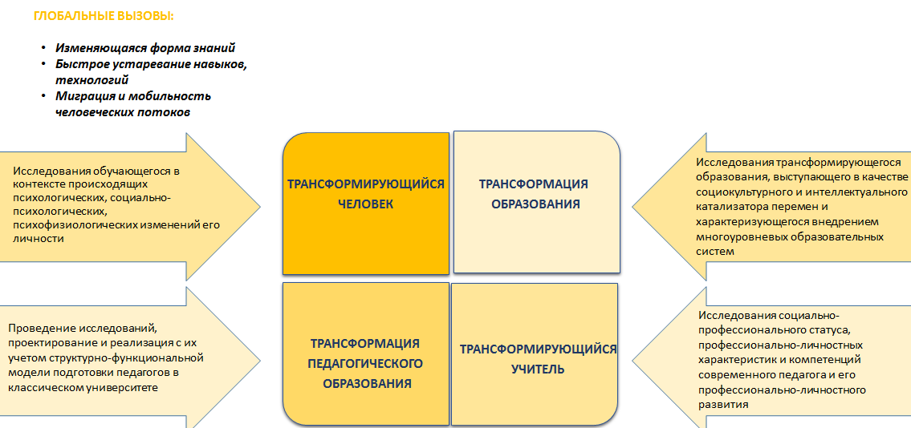
Рис. 1. Направления научных и прикладных исследований в области модернизации содержания образовательных программ
Трансформирующийся человек. Исследование обучающегося в контексте происходящих психологических, социально-психологических, психофизиологических изменений его личности под влиянием цивилизационных (исторических), экономических, социальных, информационных, коммуникативных, экологических факторов и социокультурной динамики общества.
Трансформация образования. Исследование трансформирующегося образования, выступающего в качестве социокультурного и интеллектуального катализатора перемен и характеризующегося внедрением многоуровневых образовательных систем, интерактивных и дистанционных образовательных технологий, постепенным усилением естественно-научной компоненты образования в соответствии с запросами и потребностями талантливых обучающихся, экономики будущего и мобильности мира.
Трансформирующийся педагог. Исследование социально-профессионального статуса, профессионально-личностных характеристик и компетенций современного педагога как субъекта образовательного процесса и профессионально-личностного развития, способного успешно действовать в контексте вариативных моделей образования и способного быть инициатором конструктивных инноваций в условиях трансформирующегося образования.
Трансформация педагогического образования. Исследование научных, содержательных, технологических и организационных основ рефлексивного и исследовательски-ориентированного педагогического образования, проектирование и реализация структурно-функциональной модели подготовки педагогов в классическом университете с учетом трансформационных процессов в обществе и в образовании.

2. Результаты научных исследований, полученных в 2017 году
2.1 Результаты исследования по направлению «Внедрение компетентностного подхода при разработке и апробации основных профессиональных образовательных программ ВО по УГСН «Образование и педагогические науки» (уровень образования: бакалавриат, магистратура и аспирантура, профиль «Педагог основного общего образования»)
- На базе образовательных организаций высшего образования (ООВО) проведен второй этап апробации в формате реализации разработанных в рамках исследования шести образовательных программ профиля подготовки «Педагог основного общего образования»: уровень бакалавриата с предметными специализациями «История» и «Математика», уровень магистратуры с предметными профилями «Биология» и «Физика», уровень аспирантуры с квалификациями «Педагог высшей школы» и «Педагог - исследователь». Каждая из разработанных программ реализовалась отдельно в течение одного семестра в режиме сетевого взаимодействия, с привлечением ресурсов образовательных организаций основного образования (ОООО). Всего к сетевому взаимодействию привлечено 11 ООВО, 68 ОООО, расположенные в различных субъектах Российской Федерации и в различных федеральных округах. В апробации программ приняли участие всего 612 обучающихся, в том числе: 386 студентов бакалавриата, 137 студентов магистратуры, и 89 аспирантов. На каждую из шести основных профессиональных образовательных программ получены заключения Федеральных учебно-методических объединений в системе высшего образования по укрупненной группе специальностей и направлений подготовки «Образование и педагогические науки».
- Разработаны 3 массовых открытых онлайн-курса (МООК), направленные на минимизацию временных затрат при формировании дополнительных компетенций с сохранением высокого качества подготовки при освоении ОПОП по уровням образования бакалавриат, магистратура с направленностью (профилем) «Педагог основного общего образования» (п.I.3). В том числе два онлайн-курса (МООК) уровня образования бакалавриат: курс «Психология и методика развития математической культуры», объемом 2 з.е. и курс «Воспитание историей», объемом 2 з.е., размещенные на сайте «Дистанционное образование Казанского федерального университета» (http://do.kpfu.ru/course/view.php?id=3148); один онлайн-курс (МООК) уровня образования магистратура: «Методики и инновационные технологии обучения физике», объемом 3 з.е., размещенный на сайте «Дистанционное образование Казанского федерального университета» (https://do.kpfu.ru/course/index.php?categoryid=209 ).
- Разработана программа повышения квалификации и учебно-методические материалы к ней по вопросам проектирования и реализации модульных сетевых образовательных программ для педагогических работников и специалистов учебно-методических служб вузов, осуществляющих образовательную деятельность по УГСН «Образование и педагогические науки». Объем программы 72 уч. часа. С 1 по 12 октября 2017 года организовано и проведено повышение квалификации для 186 педагогических работников и сотрудников учебно-методических служб из 21 образовательной организаций высшего образования, осуществляющих образовательную деятельность по УГСН «Образование и педагогические науки» из 5 федеральных округов Российской Федерации.
- Разработаны методические рекомендации по внедрению ОПОП, включающие: описание нормативно-методических и финансово-экономических условий, необходимых для внедрения, в том числе в части взаимодействия с сетевыми партнерами при реализации образовательных программ и признании их результатов, требования к специальным образовательным условиям реализации в режиме сетевого взаимодействия модульных ОПОП уровня образования бакалавриат, магистратура и аспирантура, требования к включению в образовательный процесс онлайн-курсов (МООК), ОПОП уровня образования бакалавриат и магистратура по профилю «Педагог основного общего образования» (п. II.4), типовую программу («дорожную карту») внедрения в образовательную деятельность ОПОП.
- На базе Приволжского НРЦ РАО проведена Всероссийская конференция, в которой приняло участие 218 человек из 8 субъектов Российской Федерации, включая представителей органов управления образованием, образовательных организаций высшего и основного образования. По итогам конференции издан сборник «Подготовка педагога основного общего образования: вызовы времени и стратегии реализации», который содержит 322 страницы и размещен в базе данных РИНЦ.

2.2 Результаты деятельности по направлению
«Стратегическая академическая единица «Учитель XXI века»» в 2017 году
Объединение потенциалов классического и педагогического университетов создало новые возможности для подготовки учителей в Казанском (Приволжском) федеральном университете. В 2017 году стратегическая академическая единица «Учитель 21 века» являлась одним из четырех приоритетов развития университета, наряду с медициной, геологией и астрофизикой. САЕ «Учитель 21 века» сфокусировала свое развитие на разработке и внедрении концепции Smart Education, направленной на подготовку педагогов нового поколения, эффективно работающих в условиях информационного, этнического и социокультурного многообразия, ориентированной на применение технологий искусственного интеллекта. Динамика развития САЕ обеспечивается благодаря объединению ресурсов 4 центров превосходства, деятельность которых инкорпорирована в реализацию крупных интегральных проектов, связанных с созданием модели многодисциплинарной образовательной и мультиконфессиональной среды SMART SCHOOL, предполагающей, в том числе, возможность интеллектуального проектирования и управления образованием. Разработка модели позволила включиться в международные коллаборации по 20 сетевым исследовательским проектам в команде с учеными ведущих университетов мира. В результате исследований будут, в том числе, апробированы условия и разработаны механизмы адаптации мигрантов и спроектированы образовательные и социальные программы на основе индивидуальных психических и этнических факторов Важнейшие результаты научных исследований в рамках САЕ «Учитель 21 век», полученными в этом году:
1. Создана интегративная модель подготовки учителей, на основе гибких учебных планов и образовательных программ педагогической магистратуры (рис. 2). Такая модель предоставляет возможность бакалаврам классических направлений подготовки (физика, химия, биология и др.) после первого или второго года обучения перейти на педагогические профили или, окончив бакалавриат по классическому направлению, продолжить образование в рамках одной из 12 программ педагогической магистратуры. Результаты исследования показывают перспективность этой траектории, что подтверждается высокими образовательными результатами, а также результатами независимой добровольной сертификации профессиональных компетенций выпускников педагогических направлений КФУ, которую проводит региональное Министерство образования и науки. Кроме того, в рамках данного направления исследования КФУ принимает участие в качестве партнёра в двух проектах по модернизации подготовки учителей в Германии (Технический университет Дрездена и университет Гиссена).

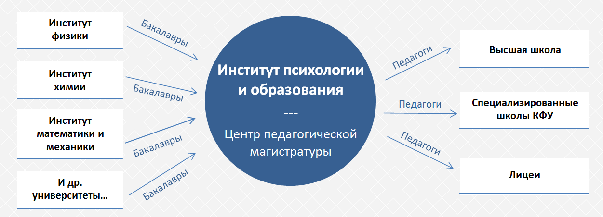
Рис. 2. Интегративная модель подготовки учителей, на основе гибких учебных планов и образовательных программ педагогической магистратуры
2. В рамках проекта e-Teacher education разработаны и реализуются онлайн-курсы на платформе iTunes University, на базе которых созданы дистанционные программы профессиональной переподготовки учителя. Проект ориентирован на лиц, имеющих высшее непедагогическое образование и планирующих работать в школе. После экспертизы, изученных дисциплин в рамках первого образования, координаторы ресурса предложат пользователю определенный набор онлайн курсов для освоения определенной специализации (учитель физики, математики, химии, школьный психолог и др.). На завершающем этапе, в основном вузе или университетах-партнёрах пользователи должны сдать итоговые квалификационные экзамены с участием преподавателей, учителей-практиков и представителей работодателей, с последующей сертификацией. В рамках дистанционного образовательного пространства e-Teacher Education на сегодняшний день реализуется 10 курсов по психологии, педагогике и методике преподавания дисциплин школьной программы. (https://itunes.apple.com/us/course/id1220851920?l=ru). Планируется разработка в течение 3-х лет более 150 онлайн курсов для переподготовки учителей по всем школьным предметам.

3. Создан симулятор «умной» образовательной школьной среды (SMART SCHOOL) в стенах университета для решения педагогами и студентами практических задач в учебной, научной и социальной работе. Обучающий симуляционный центр оснащен современным учебный оборудованием и предлагает условия работы, приближенные к реальным образовательным учреждениям всех уровней. Технические средства центра позволяют реализовать на практике современные образовательные технологии, например, ментальную и ведическую арифметику, форум-театр, кубики истории, Лего «Построй свою историю», которые позволяют ребенку получить реальный опыт деятельности в моделируемых ситуациях. Кабинеты оснащены оборудованием для видеоконференцсвязи, которое позволяет транслировать проводимые занятия в базовые школы и детские сады, проводить online конференции, вебинары, круглые столы. В структуре SMART-SCHOOL на базе Института психологии и образования Казанского федерального университета два образовательных симуляционных центра: Центр практик дошкольного и начального образования и Центр педагогической магистратуры.
2.3. Результаты исследования по направлению
«Трансформация педагогического образования в классическом университете»
1. Создана модель инфраструктуры педагогического образования в классическом университете на базе Центра проектирования многоуровневого педагогического образования (edu-Agile-центр) КФУ (Рис. 3), включающая несколько вариативных траекторий подготовки учителей (Рис. 4).
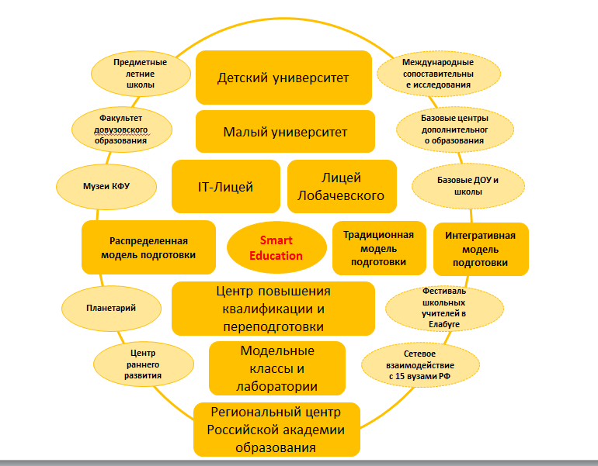
Рис. 3. Модель инфраструктуры педагогического образования в классическом университете
Разработанные траектории подготовки будущих педагогов создают условия обучения, позволяющие учителям быть гибкими и мобильными, ориентироваться в трансформирующемся мире, взаимодействовать с трансформирующимся ребенком, работать в трансформирующейся школе. Проектируемая в edu-Agile-центре КФУ модель учитывает международный опыт подготовки учителей в Великобритании, Голландии, Германии, США. Созданная модель позволяет реализовать многообразие траекторий непрерывного педагогического образования и сопровождения учителя в течение всей его профессиональной карьеры.
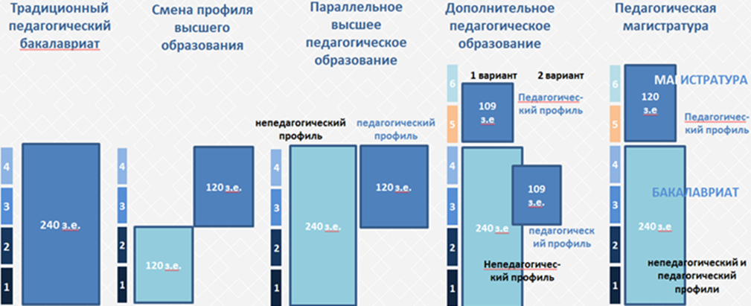
Рис. 4. Вариативность траекторий подготовки учителей
2. Проведен III Международный форум по вопросам непрерывного педагогического образования. Форум стал одним из самых представительных международных мероприятий в области педагогического образования не только в Приволжском регионе, но и в России. В рамках работы форума состоялись три крупных международных научно-практических конференции: «Непрерывное педагогическое образование в современном мире: от исследовательского поиска к продуктивным решениям», «Социально-устойчивая и безопасная среда для детей: Психология и педагогика ненасилия в семье и школе» и «Транснациональная и региональная адаптация детей-мигрантов: современные практики и модели социокультурной и психолого-педагогической интеграции». В ходе форума обсуждались вопросы моделирования личности и профессиональной деятельности учителя нового типа; проблемы модернизации и разработки содержания профессионального педагогического образования с учётом требования новых образовательных стандартов; реализации компетентностного подхода в системе педагогического образования; подготовки будущего учителя в педагогической деятельности в поликультурном образовательном пространстве; интеграции профессионального педагогического и классического университетского образования в подготовке учителя нового типа. В работе форума приняли участие представители Министерства образования и науки Российской Федерации, Правительства Республики Татарстан, Российской академии образования, Европейской ассоциации исследований в области образования (EERA) и Международной ассоциации исследований педагогического образования (ISATT). В этом году форум объединил учёных и практиков из 29 российских и 36 зарубежных университетов.
3. Создана и апробирована мультимедийная учебная среда XXI+ по физике, которая представляет собой не имеющий аналогов в мире мультимедийный образовательный продукт. Учебная среда XXI+ способна обеспечить учебный процесс по разделам: механика, термодинамика и молекулярная физика, электричество и магнетизм, оптика. Учебная среда XXI+ предоставляет преподавателям: набор пособий по общей физике; возможность создания новых пособий на основе богатого набора учебных элементов; возможность создания высокотехнологичных контрольно-измерительных материалов; студентам: современное пособие для эффективной самостоятельной работы как по заданным преподавателем траекториям, так и в режиме «свободного плавания». Конструктивно продукт представляет собой богатейший набор цифровых образовательных ресурсов различных типов с возможностью выстраивать из них индивидуальные учебные траектории. Виды цифровых ресурсов адаптированы к преподаванию физики. Ряд их является уникальной авторской разработкой. Принципиальным отличием Учебной среды XXI+ является то, что подавляющее большинство видов ресурсов ориентировано на использование и обсуждение данных реальных наблюдений и экспериментов. Единая система продукта включает в себя: более 400 видеофрагментов (более 8 часов) около 300 анимированных моделей, около 200 видеозадач, более 20 задач телеметрического практикума, более 2000 текстовых задач и вопросов с варьируемыми данными, около 50 интерактивных тренажеров. Этот набор регулярно пополняется. Специализированные программные средства позволяют преподавателю создавать индивидуальные пособия для студентов, а также быстро проверяемые задания для контрольных работ. Возможности системы позволили органично внедрить её в учебный процесс для всех специальностей Института физики, связать с современным физическим практикумом кафедры общей физики КФУ, создать возможности для независимого от преподавателя контроля навыков студентов.
3. Основные характеристики организации, выполняющей фундаментальные научные исследования
Целевые индикаторы и показатели | 2017 год
Численность персонала, занятого фундаментальными и прикладными научными исследованиями, (чел.) | 139
в том числе исследователи | 17
из них, исследователи в возрасте до 39 лет | 38
Финансирование из федерального бюджета на фундаментальные исследования (тыс. руб.) | 18 703 500
в том числе по источникам:
государственные задания: | 1 711 900
государственные фонды – всего:
из них:
РФФИ: | 4 390 000
РНФ:
ФПИ: ФЦП | 12 335 400
другие источники: | 266 200
Внебюджетное финансирование фундаментальных исследований: | 8 200 000
Среднегодовая стоимость машин и оборудования (тыс. руб.) | 870 617
в том числе в возрасте до 5 лет: | 460 617
Количество публикаций по результатам фундаментальных исследований (ед.),
из них:
- монографий: | 5+3 главы в зарубежных коллективных монографиях
- статей в ведущих зарубежных журналах: | Всего: 170. Scopus: 78 (Q1: 10, Q2: 29, Q3: 22, Q4: 10, без квартиля: 7). Web of Science: 92 (Q2: 3, Q3: 28, без квартиля: 61).
- статей в рецензируемых отечественных журналах | 150

